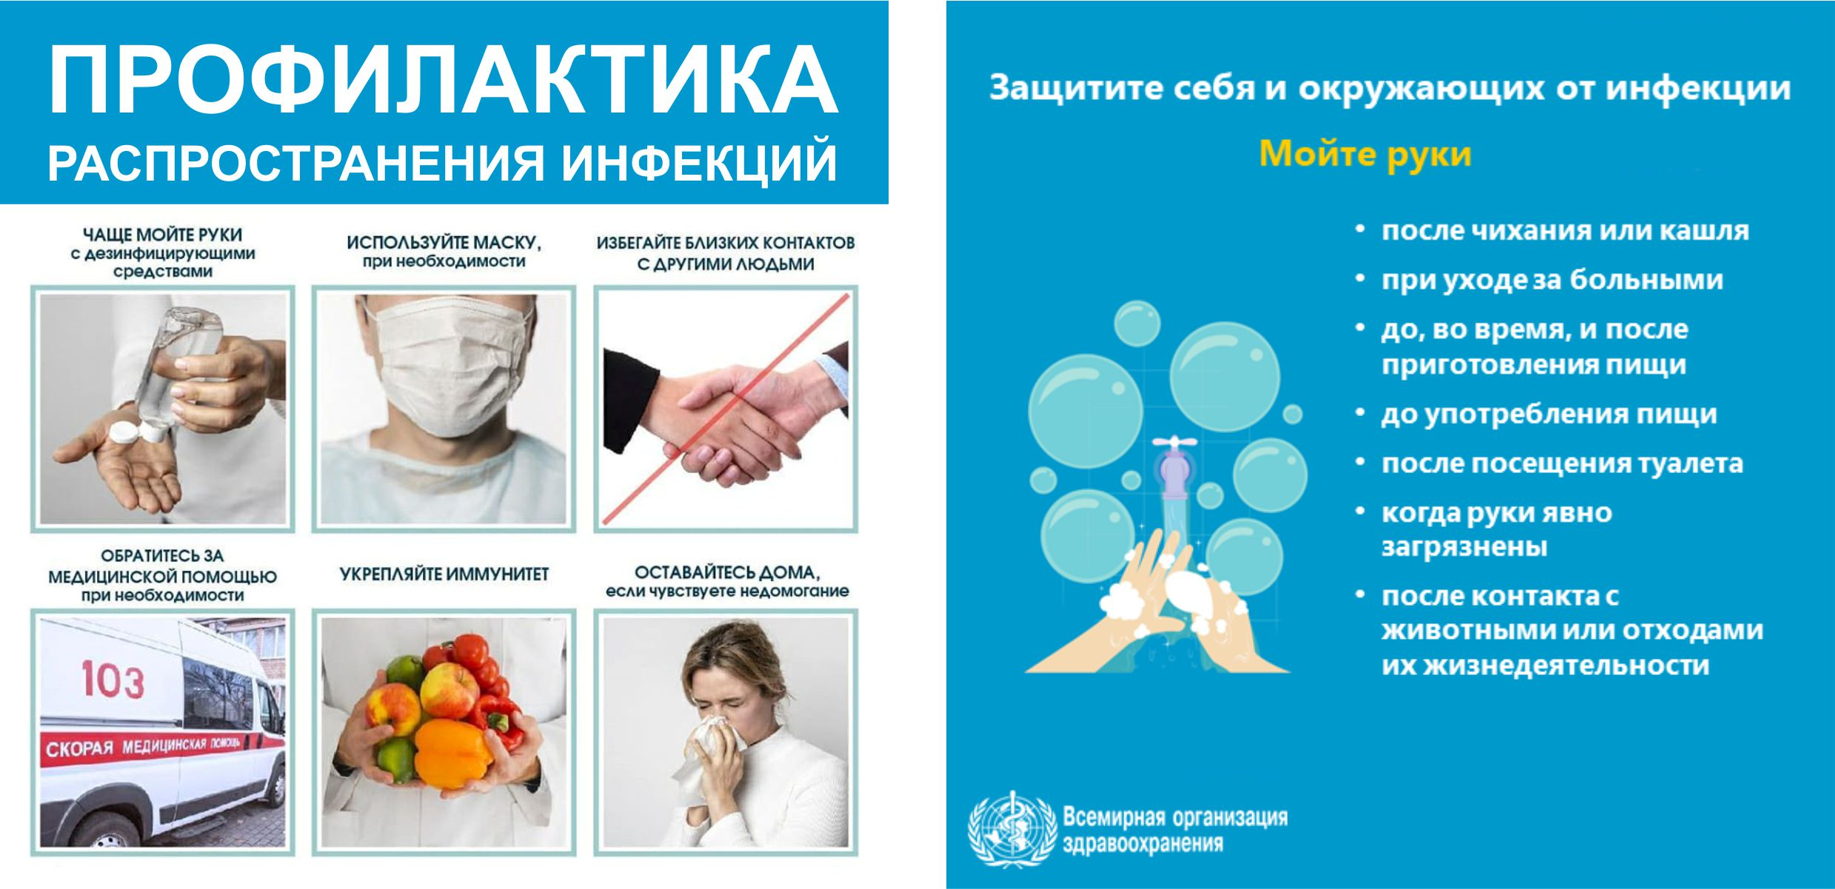
Профилактика инфекционных заболеваний: ключевые аспекты и стратегии, в рамках недели профилактики инфекционных заболеваний
Инфекционные заболевания остаются одной из главных причин заболеваемости и смертности во всем мире. В условиях глобализации, увеличения мобильности населения и изменения экологической обстановки, профилактика инфекционных заболеваний становится более актуальной, чем когда-либо. Профилактика включает в себя комплекс мер, направленных на предотвращение возникновения и распространения инфекций. В этой статье мы рассмотрим основные виды профилактики, их значение и методы реализации.
Виды профилактики инфекционных заболеваний
Профилактика инфекционных заболеваний делится на три основных уровня:
- Первичная профилактика: Направлена на предотвращение возникновения заболеваний. Включает в себя:
  - Вакцинацию.
  - Образование и информирование населения о факторах риска и методах их снижения.
  - Условия для поддержания здорового образа жизни (правильное питание, физическая активность, отказ от вредных привычек).
- Вторичная профилактика: Ориентирована на раннее выявление и лечение заболеваний. Основные меры:
  - Скрининг и регулярные медицинские осмотры.
  - Диагностика инфекционных заболеваний на ранних стадиях.
  - Обучение населению симптомам инфекций для быстрого обращения за медицинской помощью.
- Третичная профилактика: Направлена на предотвращение осложнений и рецидивов заболеваний. Основные мероприятия:
  - Реабилитация после перенесенного заболевания.
  - Поддержка и наблюдение за пациентами с хроническими инфекциями.
  - Образование о правильном использовании лекарств и соблюдении режима лечения.
Основные стратегии профилактики
- Вакцинация: Один из самых эффективных методов профилактики инфекционных заболеваний. Вакцины помогают формировать иммунный ответ на конкретные патогены, уменьшая риск заражения и распространения заболеваний. Вакцинация против гриппа, корь, паротит, краснуха, туберкулез и других заболеваний является обязательной в большинстве стран.
- Образовательные программы: Информирование населения о путях передачи инфекций, мерах предосторожности и важности вакцинации. Образовательные программы могут проводиться в школах, медицинских учреждениях и через СМИ.
- Контроль за инфекциями: Включает в себя мониторинг и контроль за вспышками инфекционных заболеваний. Это может быть достигнуто через системы эпидемиологического надзора, которые отслеживают случаи заболеваний и помогают оперативно реагировать на угрозы.
- Гигиенические меры: Соблюдение правил личной и общественной гигиены имеет решающее значение для предотвращения передачи инфекций. Это включает:
  - Регулярное мытье рук с мылом.
  - Использование средств индивидуальной защиты (масок, перчаток).
  - Правильное обращение с пищевыми продуктами.
- Санитарные меры: Обеспечение чистоты и безопасности в общественных местах, таких как школы, больницы, рынки и транспорт. Это может включать регулярную дезинфекцию, контроль за качеством воды и пищи.
- Социальные меры: Включают в себя создание условий для поддержания здоровья населения, такие как доступ к медицинским услугам, улучшение условий жизни и работы, обеспечение доступности вакцин и медикаментов.
Роль государства и общественных организаций
Государственные учреждения играют ключевую роль в профилактике инфекционных заболеваний. Они разрабатывают и реализуют национальные программы вакцинации, проводят эпидемиологический мониторинг, обеспечивают доступ к медицинским услугам и финансируют исследования в области инфекционных заболеваний.
Общественные организации также могут способствовать профилактике, проводя образовательные кампании, поддерживая уязвимые группы населения и участвуя в разработке программ по улучшению здоровья.
Профилактика инфекционных заболеваний является многогранной и комплексной задачей, требующей участия всех слоев общества. Своевременные меры, такие как вакцинация, информирование населения и соблюдение гигиенических норм, могут значительно снизить уровень заболеваемости и смертности от инфекций. В условиях глобальных вызовов, таких как пандемии и изменение климата, эффективная профилактика инфекционных заболеваний становится залогом здоровья и благополучия населения.

